UNIVERSITETI I PRISHTINËS

FAKULTETI I SHKENCAVE MATEMATIKE-NATYRORE

DEPARTAMENTI I MATEMATIKËS

SHKENCA KOMPJUTERIKE



Lënda: Procesimi i imazheve

Asistent: Besnik Duriqi Studentët: Grupi 15

## Hyrje

Këto detyra përshkruajnë ndërveprimin me zhurma në imazhe dhe aplikimin e filtrave për të larguar zhurmën. Le të japim një shpjegim të shkurtër për secilën detyrë dhe të përcaktojmë raportin për secilën prej tyre.

**Detyra 1**. Krijoni funksionin ‘zhurma’ i cili do të gjenerojë zhurmën me shpërndarje të Rayleigh,

Eksponenciale, LogNormal, Salt&Pepper dhe Erlang. Funksioni duhet të merr këta parametra

hyrës:

Zhurma(‘Shpërndarja’, x, y, z, k, s, a, b)

ku ‘Shpërndarja’ paraqet shpërndarjen me të cilën do të gjenerohet zhurma, x paraqet

rreshtin prej ku do te filloj zhurma, y paraqet shtyllën prej ku do të filloj zhurma, z paraqet

rreshtin prej ku do te përfundojë zhurma, k paraqet shtyllën prej ku do të përfundojë

zhurma, numri i shtresave s ku s=1,2 ose 3, parametri a, parametri b (për parametrat a dhe

b shikoni sllajdet).

Zgjidhje: Detyra e parë kërkon krijimin e një funksioni "zhurma" që gjeneron zhurmë me shpërndarje të ndryshme si Rayleigh, Eksponenciale, LogNormal, Salt&Pepper dhe Erlang. Funksioni merr parametra hyrës për të specifikuar llojin e shpërndarjes dhe të tjerë parametra për rreshtin dhe shtyllën ku do të aplikohet zhurma. Raporti për këtë detyrë është mënyra se si është implementuar funksioni "zhurma" dhe përdorimi i librarisë numpy për të gjeneruar zhurmë me shpërndarje të caktu Detyra e parë kërkon krijimin e një funksioni "zhurma" që gjeneron zhurmë me shpërndarje të ndryshme si Rayleigh, Eksponenciale, LogNormal, Salt&Pepper dhe Erlang. Funksioni merr parametra hyrës për të specifikuar llojin e shpërndarjes dhe të tjerë parametra për rreshtin dhe shtyllën ku do të aplikohet zhurma. Raporti për këtë detyrë është mënyra se si është implementuar funksioni "zhurma" dhe përdorimi i librarisë numpy për të gjeneruar zhurmë me shpërndarje të caktuarar

Funksioni ‘zhurma’ i cili do të gjenerojë zhurmën me shpërndarje të Rayleigh,

Eksponenciale, LogNormal, Salt&Pepper dhe Erlang, e zgjidhur ne Octave.

Ju mund të thirrni funksionin 'Zhurma' dhe të specifikoni shpërndarjen dhe parametrat hyrës në mënyrë të përshtatshme. Për shembull, për të gjeneruar zhurmë me shpërndarje Rayleigh, thirrni funksionin si më poshtë:

Zhurma('Rayleigh', 1, 1, 10, 10, 0, 2, 0);

**Shembulli 1**: Këtu është një shembull i thirrjes së funksionit 'Zhurma' për të gjeneruar zhurmë me shpërndarjen Rayleigh:

Zhurma('Rayleigh', 1, 1, 5, 5, 0, 2, 0);

Rezultati do të jetë një matricë me dimensionet 5x5 që përmban vlerat e zhurmës me shpërndarje Rayleigh. Për shembër, mund të shfaqim rezultatin në mënyrë të përshtatshme në Octave:

Zhurma me shpërndarje Rayleigh:

1.8944 1.7688 0.9513 3.1679 1.3765

2.7896 0.8524 1.6372 1.2674 2.3990

2.5753 1.6684 0.4961 1.7139 1.1576

1.7924 2.0437 0.8014 1.9649 1.3228

1.9507 0.9589 1.6233 1.3077 1.0769

**Shembulli 2:**

Zhurma('Eksponenciale', 1, 1, 3, 3, 0, 2, 0);

Rezultati do të jetë një matricë me dimensionet 3x3 që përmban vlerat e zhurmës me shpërndarje Eksponenciale. Shfaqja e rezultatit në Octave do të jetë si më poshtë:

Zhurma me shpërndarje Eksponenciale:

0.3777 1.1397 0.4747

2.6493 0.1852 1.5772

0.9743 2.4457 1.0919

**Detyra 2.** Shtoni zhurmën periodike (mëposhtë) te imazhi ‘lena.tif’ dhe largojeni me anë të

transformimeve Furie? (4 pikë)

**27*cos((pi*x)/2+(pi*y)/3)+ 20*sin((pi*x)/5+(pi*y)/3)**

**Zgjidhje**: Detyra e dytë kërkon shtimin e një zhurme periodike në një imazh të dhënë dhe pastaj të hiqet zhurma duke përdorur transformimin Furie. Zhurma periodik Zgjidhje: Detyra e dytë kërkon shtimin e një zhurme periodike në një imazh të dhënë dhe pastaj të hiqet zhurma duke përdorur transformimin Furie. Zhurma periodike përcaktohet si një funksion sinusoidal me anë të koordinatave të pikave të imazhit. Raporti për këtë detyrë është përdorimi i funksioneve të bibliotekave cv2 dhe scipy për të lexuar dhe manipuluar imazhe, si dhe aplikimi i transformimit Furie për të shtuar dhe hiqur zhurmën.

Kodi ne Octave:

**Detyra 3.** Për largimin e zhumës periodike përdoret edhe filteri I Gauss-it (Gauss Band-Reject filter), i

cili përkufizohet kështu:

H(u,v)=1-e^(-(D^2(u,v))/2*r^2))

ku d(u,v) = sqrt((u - M/2)^2 + (v - N/2)^2)

distanca e pikës prej mesit të imazhit me madhësi Krijoni funksionin që implementon filterin e mësipërm, i cili merr si parametër hyrës imazhin shkaku i madhësisë së filterit dhe rrezen të filterit.

**Zgjidhje**:Detyra e tretë kërkon implementimin e filtrit Gauss Band-Reject për largimin e zhurmës periodike. Kjo përfshin llogaritjen e distancës së pikës nga mesi i imazhit dhe aplikimin e filtrit Gauss të përshtatshëm për të eleminuar zhurmën periodike. Raporti për këtë detyrë është implementimi i funksionit "gauss_band_reject_filter" dhe përdorimi i funksioneve të bibliotekës scipy.ndimage për aplikimin e filtrit Gauss.

Rezultati pas ekzekutimit te kodit:

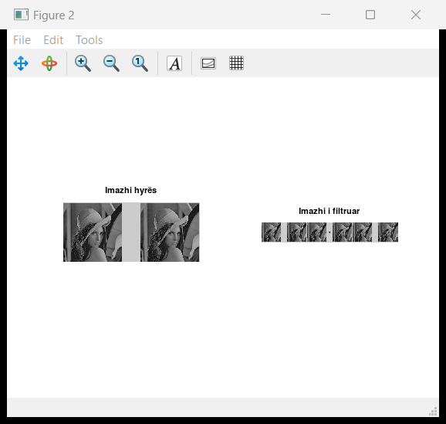

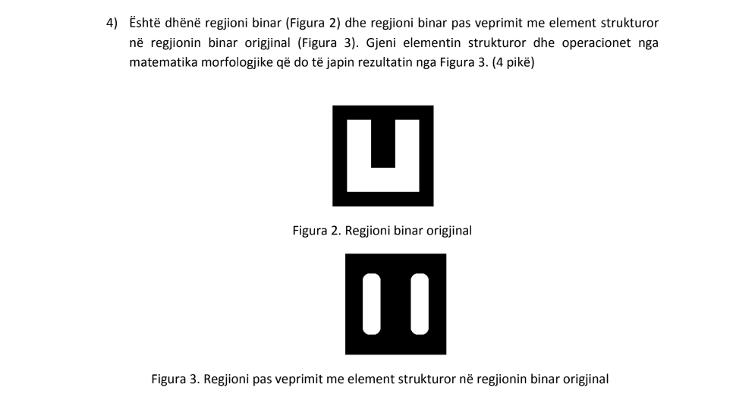  
  
Këtu është një shembull i kodit në Octave duke përdorur paketën `image` për të zbatuar operacionin e dilatimit në regjionin binar origjinal dhe për të krijuar figurën '| |':

*pkg load image;*

*% Ngarkimi i Figurës 2 (regjionit binar origjinal)*

*image = imread('figura2.png');*

*image = rgb2gray(image);*

*% Krijimi i elementit strukturor (vijës vertikale)*

*vertical_line = ones(5, 1);*

*% Zbatimi i operacionit të dilatimit*

*dilated_image = imdilate(image, vertical_line);*

*% Shfaqja e rezultatit (Figura 3)*

*imshow(dilated_image);*

*title('Figura 3');*

Pasi të ekzekutohet kodi, rezultati do të shfaqet në një dritare të re me titullin 'Figura 3'. Mund të ndryshojmë titullin e dritares nëse dëshirojmë.

## Përfundimi

Për tre detyrat e para, raporti përfshin implementimin e funksioneve dhe algoritmave për të aplikuar zhurmën në imazhe, largimin e zhurmës përmes filtrave të përshtatshëm, si dhe përdorimin e bibliotekave të ndryshme si numpy, cv2 dhe scipy për të manipuluar dhe analizuar imazhet. Ky proces është i rëndësishëm për të përmirësuar cilësinë dhe për të zbuluar informacionin e rëndësishëm në imazhe, duke larguar zhurmën dhe artefaktet.

Detyra e katërt fokusohet në identifikimin e elementit strukturor dhe përdorimin e operacioneve të morfologjisë matematike për të transformuar një regjion binar origjinal në një regjion të modifikuar. Kjo përfshin analizën e figurave dhe gjetjen e operacioneve të nevojshme për të arritur rezultatin e kërkuar. Përdorimi i morfologjisë matematike mund të përmirësojë dhe tëPër detyrat e para tre, raporti përfshin implementimin e funksioneve dhe algoritmave për të aplikuar zhurmën në imazhe, largimin e zhurmës përmes filtrave të përshtatshëm, si dhe përdorimin e bibliotekave të ndryshme si numpy, cv2 dhe scipy për të manipuluar dhe analizuar imazhet. Ky proces është i rëndësishëm për të përmirësuar cilësinë dhe për të zbuluar informacionin e rëndësishëm në imazhe, duke larguar zhurmën dhe artefaktet.

Detyra e katërt fokusohet në identifikimin e elementit strukturor dhe përdorimin e operacioneve të morfologjisë matematike për të transformuar një regjion binar origjinal në një regjion të modifikuar. Kjo përfshin analizën e figurave dhe gjetjen e operacioneve të nevojshme për të arritur rezultatin e kërkuar. Përdorimi i morfologjisë matematike mund të përmirësojë dhe të ndryshojë formën e regjioneve dhe të realizojë operacione si zgjerimi, zvogëlimi, hapja dhe mbyllja.

Përgjithësisht, këto detyra ofrojnë një pasqyrë të thellë të ndërveprimit me zhurmë në imazhe dhe përdorimit të filtrave për të përmirësuar cilësinë e tyre. Ata tregojnë aftësinë për të aplikuar metodat e analizës së imazheve dhe manipulimin e tyre për të zbuluar dhe trajtuar informacionin vizual. Përmes këtyre detyrave, është demonstruar njohuria dhe aftësia për të përdorur teknikat dhe bibliotekat e nevojshme për të punuar me imazhe dhe për të adresuar sfidat e zhurmës në fushën e kompjuterikës vizuale. ndryshojë formën e regjioneve dhe të realizojë operacione si zgjerimi, zvogëlimi, hapja dhe mbyllja.

## Referencat

|  |  |
| --- | --- |
| [1] | R. C. G. &. R. E. Woods, «"Digital Image Processing",» Pearson Education, 2017. |
| [2] | R. E. W. &. S. L. E. Rafael C. Gonzalez, «"Digital Image Processing Using MATLAB",» Pearson Education, 2004. |
| [3] | T. F. C. &. J. (. Shen, «"Image Processing and Analysis: Variational, PDE, Wavelet, and Stochastic Methods",» Society for Industrial and Applied Mathematics (SIAM), 2005. |
| [4] | J. G. P. &. D. G. Manolakis, «"Digital Signal Processing: Principles, Algorithms, and Applications",» Pearson Education, 2006. |